**CỘNG HÒA XÃ HỘI CHỦ NGHĨA VIỆT NAM  
Độc lập - Tự do - Hạnh phúc**

**ĐƠN YÊU CẦU CÔNG NHẬN SÁNG KIẾN**

Kính gửi: Trường Trung học Cơ sở Tân Phước

1. Tôi (chúng tôi) ghi tên dưới đây:

|  |  |  |  |  |  |  |
| --- | --- | --- | --- | --- | --- | --- |
| **Số**  **TT** | **Họ và tên** | **Ngày**  **tháng**  **năm**  **sinh** | **Nơi công tác (hoặc nơi thường trú)** | **Chức danh** | **Trình**  **độ chuyên môn** | **Tỷ lệ (%) đóng góp vào việc tạo ra sáng kiến (ghi rõ đối với từng đồng tác giả, nếu có)** |
| 1 | Đinh Thị Nhật Linh | 29/5/1996 | Trường Trung Học Cơ Sở Tân Phước | Giáo Viên | Cử nhân sư phạm Tiếng Anh | 100% |

2. Là tác giả đề nghị xét công nhận sáng kiến **“Sử dụng một số biện pháp nhằm phát triển kĩ năng nói cho học sinh lớp 7 của Trường THCS Tân Phước, trong phân môn Tiếng Anh năm học 2023-2024”.**

3. Chủ đầu tư tạo ra sáng kiến: Đinh Thị Nhật Linh giáo viên Trường Trung Học Cơ Sở Tân Phước.

4. Lĩnh vực áp dụng sáng kiến: Giáo dục.

5. Ngày sáng kiến được áp dụng lần đầu hoặc áp dụng thử: 11/09/2023

6. Mô tả bản chất của sáng kiến:

***6.1. Tình trạng của giải pháp đã biết:***

*a)*Dạy học theo định hướng phát triển kĩ năng nói cho người học là giáo viên dùng các kĩ thuật, biện pháp dạy học thiết kế các hoạt động ưu tiên, tạo mọi cơ hội, để học sinh có thể nói, thể hiện quan điểm của bản thân, hoặc trả lời câu hỏi bằng Tiếng Anh, vì thế việc dùng các biện pháp dạy học giúp học sinh lớp 7 phát triển kĩ năng nói Tiếng Anh là vô cùng cần thiết, nhằm nâng cao chất lượng giảng dạy.

Trong quá trình giảng dạy thực tế ở trường THCS Tân Phước, em nhận thấy đầu năm đa số học sinh lớp 7 do em giảng dạy, ngại nói trong giờ học Tiếng Anh, các em rất ít giơ tay phát biểu, do sợ nói sai, không có vốn từ để thể hiện ý kiến của mình, từ đó học Tiếng Anh chưa tốt. Vì thế điểm thi phần nói của học sinh khối 7 thường thấp, chưa đạt chỉ tiêu đặt ra.

Theo khảo sát lớp 7A1 và 7A2 về kĩ năng nói đầu năm học 2023-224, chủ đề ngôi trường của bạn, cụ thể như sau:

|  |  |  |  |  |  |  |  |  |  |
| --- | --- | --- | --- | --- | --- | --- | --- | --- | --- |
| **Lớp** | **Sĩ số** | **Thống kê kết quả khảo sát kĩ năng nói đầu năm của lớp 7A1 và 7A2** | | | | | | | |
| **Tốt**  **(2 điểm)** | **Tỉ lệ %** | **Khá**  **(1,5-1,75đ)** | **Tỉ lệ %** | **Đạt**  **(1-1,25đ)** | **Tỉ lệ %** | **Chưa đạt**  **(0-0,75đ)** | **Tỉ lệ %** |
| 7A1 | **33** | 5 | **15,2** | 8 | **24,2** | 16 | **48,5** | 4 | **12,1** |
| 7A2 | **29** | 1 | **3,5** | 4 | **13,8** | 14 | **48,2** | 10 | **34,5** |
| **Tổng Cộng** | **62** | **6** | **9,7** | **12** | **19,4** | 30 | **48,4** | 14 | **22,5** |

Câu hỏi khảo sát đầu năm về chủ đề ngôi trường của bạn.

**Part 1:**

1. What is your name?

2. Do you love your school ?

3. How many students are there in your school?

**Part 2:**

- What is the name of your school?

- Where is it?

- How many classrooms are there in your school?

- What do you like about your school?

**Part 3:**

1. What do you do after school?

2. What can you do to make your school better ?

Vì vậy, giáo viên nên tích cực tìm hiểu nhiều phương pháp để thiết kế các hoạt động phù hợp giúp người học thích thú, tham gia các hoạt động tích cực, trả lời câu hỏi bằng Tiếng Anh, để môn Tiếng Anh trở thành một trong những môn học mà học sinh yêu thích, kết quả học tập của học sinh trong môn Tiếng Anh được nâng cao.

*b)* Chưa có nhiều giáo viên tích cực chủ động trong việc tìm tòi, nghiên cứu các biện pháp mới để thiết kế các hoạt động phù hợp với người học.

Một tiết dạy chưa đủ để truyền tải hết nội dung bài học trong sách giáo khoa đến học sinh, nên giáo viên chưa thể tập trung phát triển kĩ năng nói cho học sinh, vì thế kĩ năng nói của các em chưa thật sự tốt, còn hạn chế.

Đa số học sinh chưa thích môn Tiếng Anh vì theo các em đây là môn học khó, do các em chưa có nhiều từ vựng, chưa biết cách nói các câu hoàn chỉnh dẫn đến chưa dành nhiều thời gian để tự học, tìm tòi môn này ở nhà.

Từ thực trạng trên, bản thân cố gắng tìm hiểu các biện pháp để cải thiện việc thiết kế bài dạy bằng nhiều hình thức cho phù hợp với từng nội dung bài học, và trình độ học sinh. Bên cạnh đó, động viên học sinh tham gia luyện tập một cách tích cực. Nên bản thân lựa chọn biện pháp *“Sử dụng một số biện pháp nhằm phát triển kĩ năng nói cho học sinh lớp 7 của Trường THCS Tân Phước, trong phân môn Tiếng Anh năm học 2023-2024”*để cải thiện chất lượng giờ học Tiếng Anh và chất lượng phần thi naói vào mỗi học kì.

***6.2. Nội dung của giải pháp đề nghị công nhận là sáng kiến:***

***a) Mục đích của giải pháp:***

-  Đánh giá thực trạng về năng lực nói Tiếng Anh của học sinh lớp 7 và chất lượng giảng dạy về phần nói trong phân môn Tiếng Anh.

- Giúp học sinh có thể tự tin nói Tiếng Anh trong giờ học môn Tiếng Anh một cách tự nhiên, và tham gia đóng góp bài học tích cực, để môn Tiếng trở thành môn học yêu thích của người học, chất lượng giảng dạy được nâng cao.

***b) Tính mới của giải pháp******:***

Hiện nay, dạy học theo định hướng phát triển kĩ năng nói cho người học là thiết kế các hoạt động chú trọng nhiều vào kĩ năng nói cho người học, là một trong những xu hướng dạy học ngày nay, vì phần đông người dạy chú trọng nhiều vào dạy ngữ pháp, chưa dành thời gian cho học sinh thực hành nói nhiều, nên học sinh học rất tốt về ngữ pháp, nhưng gặp khó khăn khi nói Tiếng Anh. Vì vậy các phương pháp dạy học theo hướng phát triển kĩ năng nói cho học sinh là vô cùng cần thiết để nâng cao chất lượng giảng dạy.

*-* Giúp học sinh hình thành năng lực nói Tiếng Anh một cách tự nhiên, từ những câu cơ bản trong lớp, được sử dụng hằng ngày, đến các câu dài và đoạn văn từ tiết thực hiện dự án (project). Góp phần làm cho người học yêu thích môn Tiếng Anh, đầu tư thời gian và sự tự học Tiếng Anh nhiều hơn ở nhà.

***b.1. Các giải pháp***

**b.1.1. Tạo môi trường sử dụng Tiếng Anh cho học sinh, từ những câu cơ bản nhất trong lớp**

Đa số học sinh được học Tiếng Anh từ lớp ba, thậm chí một số em được học Tiếng Anh từ lớp một, ở chương trình tiểu học, nhưng vẫn còn rất nhiều em chưa nói được các câu cơ bản. Lý do là học sinh chưa sử dụng Tiếng Anh thường xuyên và chưa sử dụng nhiều vào thực tế. Để làm được điều này, buổi đầu tiên của tiết học, giáo viên nên ôn lại các câu cơ bản như *Good morning, Good afternoon, Goodbye, May I go out ? May I come in ?* … và yêu cầu học sinh thực hành các câu này phù hợp vào thực tế tiết học. Nếu lúc đầu học sinh yếu không nói được, giáo viên sẽ nói trước và yêu cầu các em lặp lại và sửa khi khác em phát âm sai, dần dần các em sẽ có thói quen nói các câu Tiếng Anh cơ bản trong giờ học và điều đó là nền tảng để các em tự tin hơn trong việc học, nói các câu dài và thuận lợi cho học sinh học Tiếng Anh lên các lớp cao hơn.

Ví dụ: Khi học sinh muốn đi ra ngoài thì phải nói được câu *“May I go out ?”* Giáo viên sẽ đáp lại *“Yes, you may”* thì học sinh đó mới được ra ngoài, nếu chưa nói được thì các bạn trong lớp hoặc giáo viên nhắc, và khi học sinh muốn vào lớp thì phải nói được câu *“May I come in ?”* Giáo viên sẽ đáp lại *“ Yes, you may”* thì mới được vào lớp.

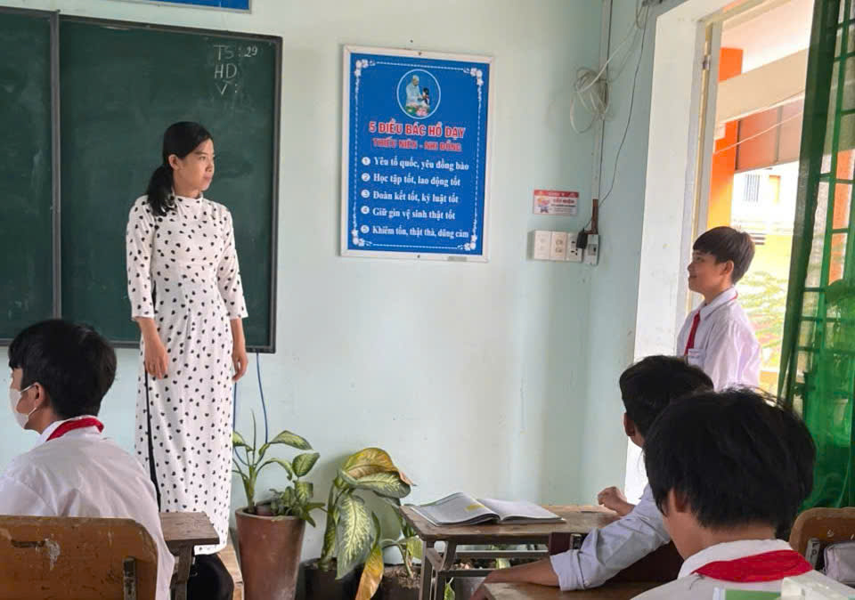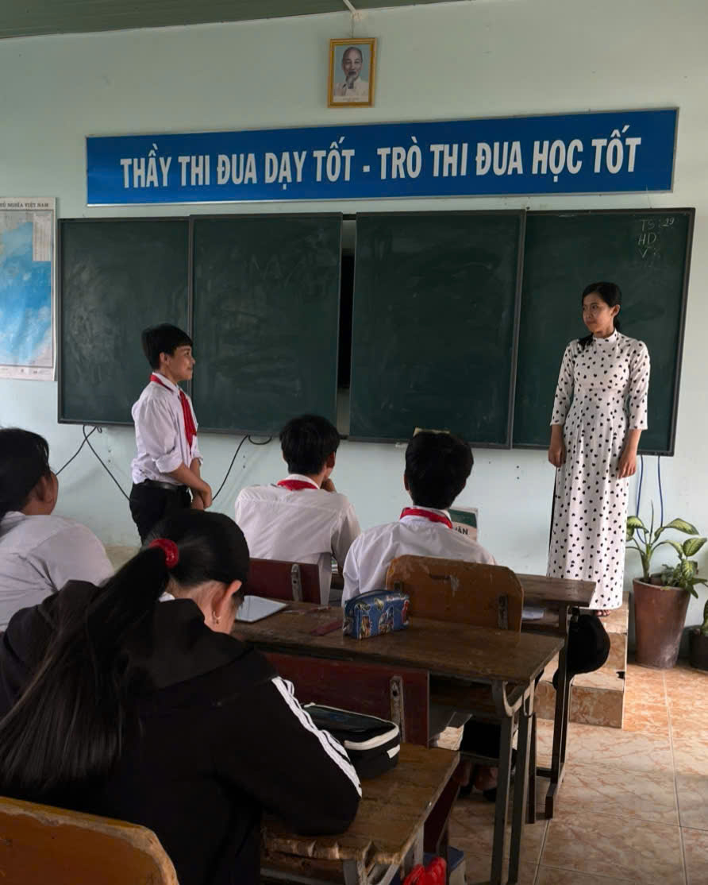

Hình ảnh học sinh trước khi muốn xin ra ngoài nói câu “*May I go out ?”* và muốn

xin vào lớp nói câu *“May I come in ?”*

**b.1.2. Cho điểm cộng để tạo động lực cho học sinh thích học và nói Tiếng Anh trong tiết học.**

Trong buổi học đầu năm, người dạy thống nhất với cả lớp, quy định mỗi lần học sinh phát biểu đúng sẽ được một điểm cộng, tùy vào năng lực của mỗi lớp, lớp học trung bình khá thì sáu điểm cộng, sẽ cộng một điểm miệng. Lớp học tốt thì mười điểm cộng, sẽ cộng một điểm miệng. Để công bằng nên gọi rải rác gần cả lớp, một buổi học mỗi học sinh tối đa được hai điểm cộng. Việc này sẽ khích thích khả năng xây dựng bài, thích phát biểu bằng Tiếng Anh một cách tự nhiên, giúp khả năng nói Tiếng Anh của các em ngày càng hoàn thiện.

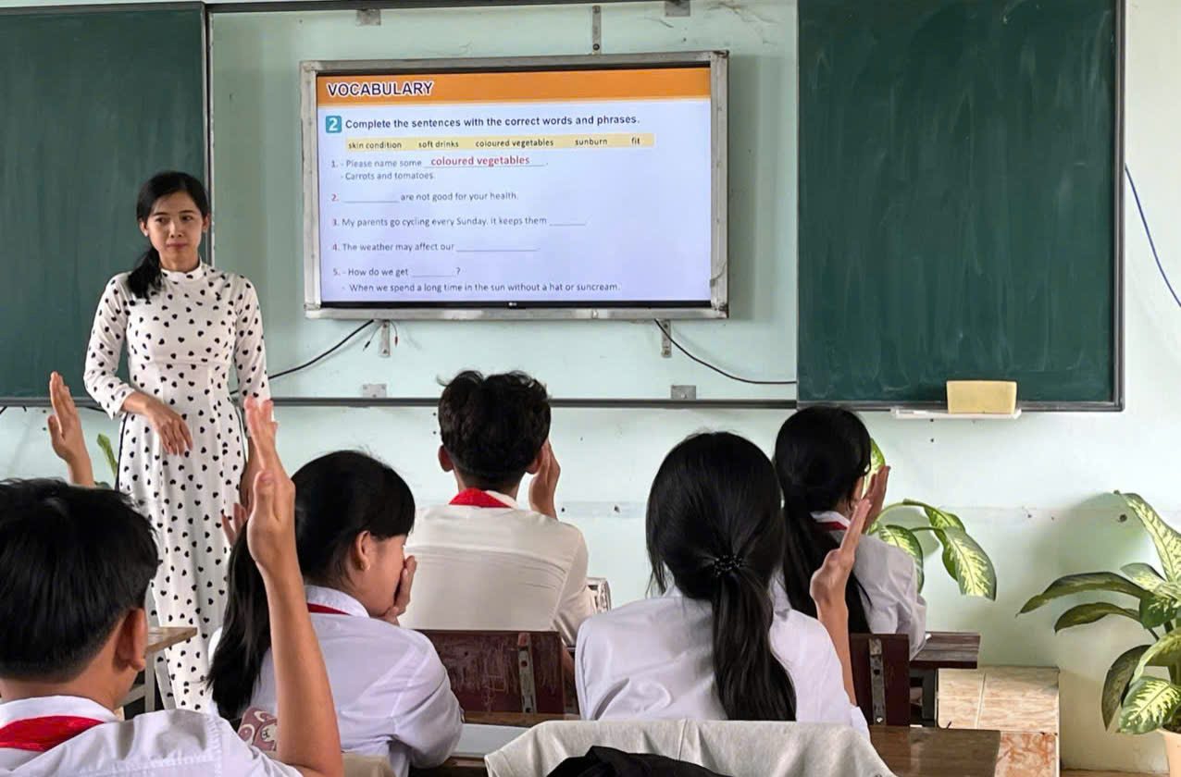

Hình ảnh học sinh tích cực tham gia phát biểu trong giờ học Tiếng Anh

Ví dụ: Lớp học khá, quy định 6 điểm cộng, được cộng một điểm miệng. Một học sinh có điểm trả bài miệng 7 điểm, và học sinh này có 8 điểm cộng, nên được cộng một điểm miệng, thì học sinh này được 8 điểm miệng.

**b.1.3. Tận dụng các từ vựng hoặc cụm từ mới trong bài học để hướng dẫn học sinh đặt câu Tiếng Anh:**

Những tiết học đầu tiên**,** giáo viên giải thích rõ cho học sinh các từ loại của Tiếng Anh và các thành phần cơ bản trong câu Tiếng Anh:

**Các từ loại**:

Noun = N: danh từ (chỉ người hoặc vật, … ví dụ: person, brother, cat, …)

Verb = V: động từ (chỉ hành động, ví dụ: love, like, hate …)

Adverb = Adv: trạng từ (chỉ nơi chốn, ví dụ: in my house, at school, …; chỉ thời gian, ví dụ: on Monday, in 1990, …. còn các loại trạng từ khác). Thường đứng đầu hoặc cuối câu.

**Các thành phần cơ bản trong câu Tiếng Anh:**

Subject = S: chủ từ (thường là danh từ, tên riêng hoặc đại từ nhân xưng: I, he, she, it, ,… luôn đứng đầu câu)

Verb = V: động từ, đứng sau chủ từ

Object = O: Tân ngữ (thường là danh từ), thường đứng sau động từ .

**Các cấu trúc cơ bản trong câu Tiếng Anh:**

S + V Ví dụ: I eat

S + V + O. Ví dụ: I eat apple (Trả lời cho dạng câu hỏi What)

S + V + O1 + with + O2. Ví dụ: I eat apple with Lan

(Trả lời cho dạng câu hỏi Who)

S + V + O1 + with + O2 + adv of place. Ví dụ: I eat apple with Lan at school

(Trả lời cho dạng câu hỏi Where), còn nhiều dạng khác nữa, …

Giáo viên hướng dẫn và cho học sinh thực hành và nói ngay tại lớp để các em hiểu rõ cách đặt câu, từ đó cảm thấy thích thú khi bản thân có thể tự nói câu của mình cho các bạn và giáo viên nghe.

Ví dụ: Tiếng Anh 7 unit 1: Hobbies, lesson 2: a closer look1:

(Hoạt động 1 về từ vựng)

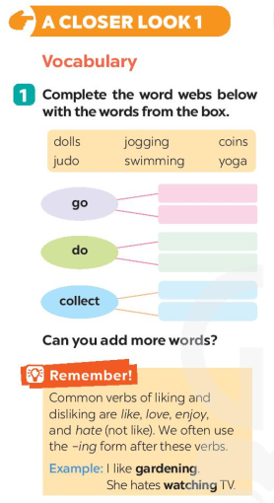

Sau khi hoàn thành hoạt động 1, giáo viên hướng dẫn học sinh cụm từ nào đi với go, do, collect (với lớp học khá giỏi giáo viên có thể mở rộng thêm một số từ khác đi với ba động từ này để học sinh có đa dạng từ vựng, gợi ý: **go**: dancing, golfing, … **; do**: exercise, boxing, ballet, … **; collect**: stamps, dolls, …)

Giáo viên hướng dẫn học sinh sử dụng các cụm từ ở hoạt động 1, đặt câu với like, love, enjoy, hate, …

S + **like(s) +** Ving N

**love**

**enjoy**

**hate**

**dislike**

I like **doing** yoga

I hate **collecting** dolls

…

Với lớp giỏi hơn thì thêm các thành phần khác của câu:

S + like(s) + Ving N + with + O

EX: I like **doing** yoga with my mother

S + like(s) + Ving N + with + O + adv of place

EX: I like **doing** yoga with my mother at home

….

Người dạy yêu cầu mỗi học sinh viết một câu thích, và một câu không thích vào tập. Tiếp theo, cho học sinh nói cặp, bạn số một nói hai câu, câu yêu thích và không thích; bạn số hai lắng nghe, và sau đó thay đổi vai trò. Cuối cùng mời vài cặp nói trước lớp, các bạn còn lại lắng nghe và nhận xét. (Hoặc mời cá nhân nói về sự yêu thích, các bạn khác lắng nhe và nhận xét. Câu không thích, cũng tương tự như vậy. Bên cạnh đó, cũng có thể chia lớp thành hai đội: một đội nói về sự yêu thích, đội còn lại nói về sự không yêu thích, mỗi thành viên trong đội chỉ được nói một lần, đến khi đội nào không còn khả năng nói nữa thì đội đó thua cuộc). Cặp, cá nhân nào được mời, nói đúng, hoặc đội chiến thắng sẽ được một điểm cộng.

Ban đầu người dạy có thể hướng dẫn học sinh đặt các câu Tiếng Anh đơn giản, và các tiết sau tăng dần cấu trúc câu nhiều hơn, đảm bảo phù hợp trình độ học sinh, học cái nào nắm chắc cái đó, vì nếu hướng dẫn nhiều quá học sinh chưa theo kịp, chưa nắm được từ vựng và cấu trúc câu cần thiết.

**b.1.4. Hướng dẫn học sinh thực hành tiết làm dự án (project) đề phát triển câu thành đoạn văn Tiếng Anh.**

Sau khi học sinh được học các từ vựng và cấu trúc câu phù hợp của mỗi bài học (unit), giáo viên hướng dẫn học sinh thực hành tiết dự án, vẽ và trình bày về một chủ đề. Điểm trình bày có thể lấy làm điểm miệng.

Lúc đầu giáo viên đưa chủ đề và hướng dẫn học sinh trình bày bằng cách trả lời các câu hỏi gợi ý.

Sau đó phân nhóm cho học sinh thực hiện dự án, tùy theo sĩ số lớp mà chia nhóm. Phân nhóm trưởng, giao thời gian để học sinh chuẩn bị, gợi ý khi trình bày mỗi nhóm có thể đa dạng cách trình bày (một hoặc hai học sinh trở lên trình bày), mỗi nhóm chuẩn bị ít nhất hai câu hỏi để hỏi các nhóm khác.

Học sinh trình bày trước lớp, các nhóm khác và giáo viên sẽ đặt các câu hỏi

Giáo viên nhận xét ưu điểm và khuyết điểm của mỗi nhóm, chú ý từ vựng, cách phát âm, cấu trúc câu, trả lời đúng câu hỏi chưa, … để các em có thể phát huy điểm mạnh, cải thiện hạn chế và thực hiện tốt hơn ở các lần sau.

Sau vài lần thực hiện tiết project, học sinh quen dần, người dạy chỉ đưa ra chủ đề, học sinh tự vẽ và trình bày về chủ đề được yêu cầu, bằng cách trả lời các câu hỏi về What ? When? How? Where? Who? … để các nhóm tự do thể hiện sự sáng tạo trong trình việc trình bày. Nhưng phải trình bày được ít nhất bốn nội dung liên quan đến chủ đề.

Ví dụ: Người dạy hướng dẫn học sinh thực hiện tiết dự án (project) Tiếng Anh 7 unit 1: Hobbies. Chia lớp thành bốn nhóm, phân nhóm trưởng. Qui định thời gian một tuần. Đưa ra các câu hỏi gợi ý:

1. What is your hobby?

2. When did you start your hobby?

3. Who do you often share it with?

4. What do you need to do with your hobby?

5. What benefits do you get from your hobby?

6. Will you continue your hobby in the future? Why? Or Why not?

Học sinh thực hiện nhiệm vụ theo nhóm ở nhà, sau đó trình bày trước lớp, các nhóm khác và giáo viên đặt câu hỏi, nhóm trình bày trả lời, cứ như vậy lần lượt các nhóm khác thực hiện, cho đến nhóm cuối cùng. Sau cùng, giáo viên nhận xét ưu điểm và hạn chế của từng nhóm và công bố điểm các nhóm.

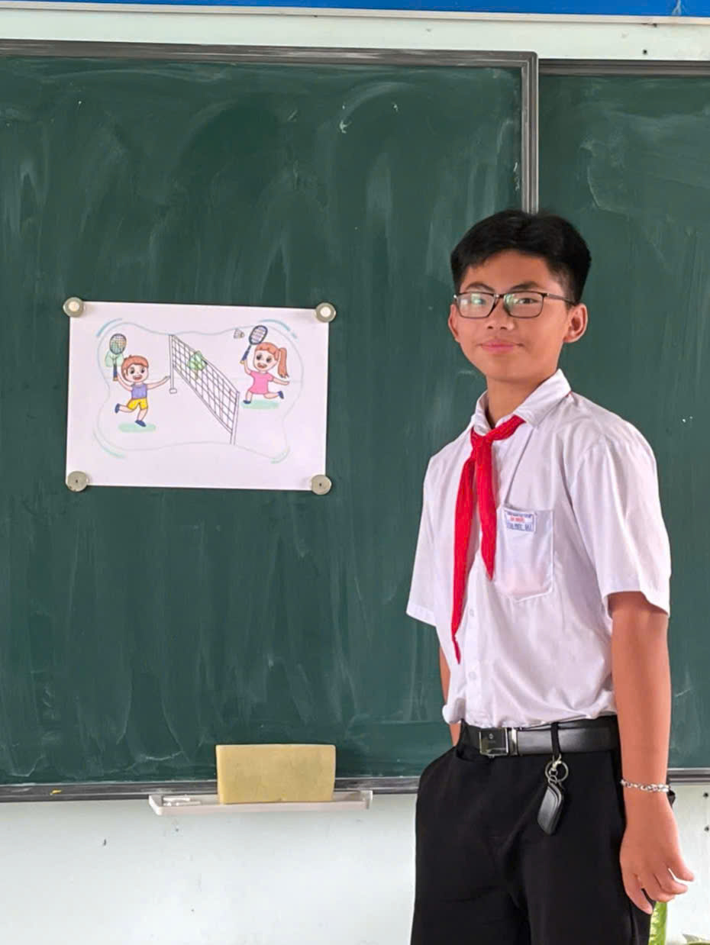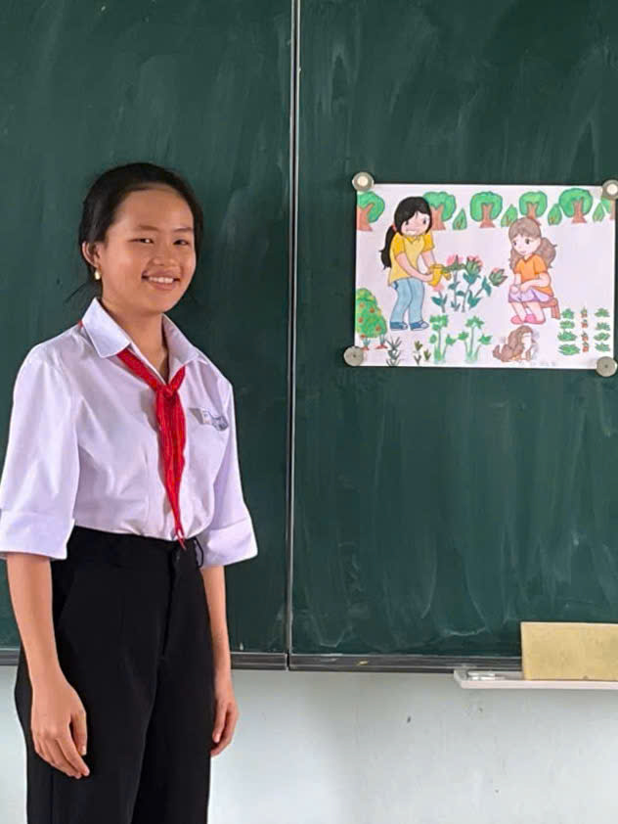

Hình ảnh học sinh trình bày tiết thực hiện dự án (project), unit 1: hobbies, Tiếng Anh 7

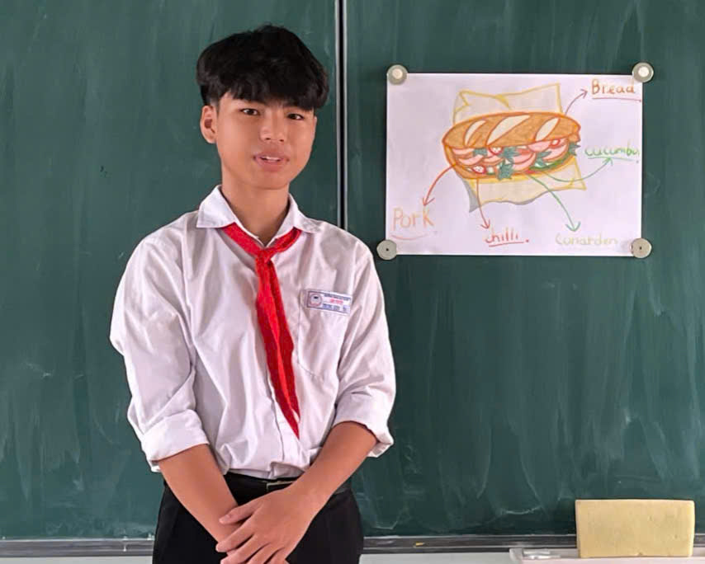 Hình ảnh học sinh trình bày tiết thực hiện dự án (project) , unit 5: Food and drink,

Tiếng Anh 7

*c) Ưu, nhược, điểm của giải pháp mới:*

*- Ưu điểm:*

*+* Giáo viênluôn được sự quan tâm của lãnh đạo nhà trường, tổ chuyên môn và phụ huynh học sinh.

+ Giáo viên có tinh thần cầu tiến, học hỏi kinh nghiệm để nâng cao trình độ chuyên môn của bản thân.

+ Đa số học sinh có sự cố gắng trong học tập.

*- Nhược điểm:*

*+* Phần lớn, học sinh có hoàn cảnh gia đình khó khăn, ba mẹ đi làm ăn xa, chủ yếu sống với ông bà, vì thế phụ giúp ông bà việc nhà, nên chưa có nhiều thời gian để tự luyện nói Tiếng Anh ở nhà.

+ Học sinh ngại nói, sợ nói sai, chưa tự tin khi nói Tiếng Anh.

+ Lúc đầu học sinh chưa quen với việc nói Tiếng Anh, khi xin ra và vào lớp, nên chưa nói được, nhưng qua vài tuần các em có sự tiến bộ từ từ và nói ra các câu đó rất tự nhiên.

7.Khảnăng áp dụng của giải pháp: Sử dụng một số biện pháp nhằm phát triển kĩ năng nói cho học sinh lớp 7 của Trường THCS Tân Phước, trong phân môn Tiếng Anh năm học 2023-2024, có khả năng áp dụng cho các khối còn lại tại trường THCS Tân Phước cũng như các trường THCS trên địa bàn tỉnh Đồng Tháp.

8. Hiệu quả, lợi ích thu được hoặc dự kiến có thể thu được do áp dụng giải pháp:

Khi sử dụng một số phương pháp dạy học trên trong quá trình giảng dạy, bản thân nhận thấy học sinh có sự tiến bộ hơn trong học tập, tự tin tham gia thể hiện ý kiến và xây dựng bài trong các tiết Tiếng Anh. Bên cạnh đó, kết quả phần nói trong kiểm tra cuối học kỳ I của lớp 7A1 và 7A2 trong năm 2023-2024, có tiến bộ hơn.

Trước khi thực hiện biện pháp: Theo khảo sát lớp 7A1 và 7A2 về kĩ năng nói đầu năm 2023-224, kết quả cụ thể như sau:

|  |  |  |  |  |  |  |  |  |  |
| --- | --- | --- | --- | --- | --- | --- | --- | --- | --- |
| **Lớp** | **Sĩ số** | **Thống kê kết quả khảo sát kĩ năng nói đầu năm của lớp 7A1 và 7A2** | | | | | | | |
| **Tốt**  **(2 điểm)** | **Tỉ lệ %** | **Khá**  **(1,5-1,75đ)** | **Tỉ lệ %** | **Đạt**  **(1-1,25đ)** | **Tỉ lệ %** | **Chưa đạt**  **(0-0,75đ)** | **Tỉ lệ %** |
| 7A1 | **33** | 5 | **15,2** | 8 | **24,2** | 16 | **48,5** | 4 | **12,1** |
| 7A2 | **29** | 1 | **3,5** | 4 | **13,8** | 14 | **48,2** | 10 | **34,5** |
| **Tổng Cộng** | **62** | **6** | **9,7** | **12** | **19,4** | 30 | **48,4** | 14 | **22,5** |

Sau khi thực hiện biện pháp: Kết quả phần thi nói cuối học kì 1 của khối 7 năm học 2023-2024:

|  |  |  |  |  |  |  |  |  |  |
| --- | --- | --- | --- | --- | --- | --- | --- | --- | --- |
| **Lớp** | **Sĩ số** | **Thống kê kết quả phần thi nói cuối học kì 1 của lớp 7A1 và 7A2** | | | | | | | |
| **Tốt**  **(2 điểm)** | **Tỉ lệ %** | **Khá**  **(1,5-1,75đ)** | **Tỉ lệ %** | **Đạt**  **(1-1,25đ)** | **Tỉ lệ %** | **Chưa đạt**  **(0-0,75đ)** | **Tỉ lệ %** |
| 7A1 | 33 | 8 | 24,2 | 9 | 27,3 | 16 | 48,5 | 0 | 0 |
| 7A2 | 29 | 4 | 13,8 | 11 | 37,9 | 13 | 44,8 | 1 | 3,5 |
| **Tổng Cộng** | **62** | **12** | **19,4** | **20** | **32,2** | **29** | **46,8** | **1** | **1,6** |

- Qua bảng số liệu cho thấy kết quả học tập được tăng lên rõ rệt:

+ Học sinh đạt mức tốt từ **9,7%** tăng lên **19,4%,** tăng **9,7%.**

+ Học sinh đạt mức khá từ **19,4%** tăng lên **32,2%,** tăng **12,8%.**

+ Học sinh đạt mức đạt từ **48,4%** giảm xuống **46,8%** giảm **1,6%.**

+ Học sinh đạt mức chưa đạt từ **22,5%** giảm xuống **1,6%** giảm **20,9%.**

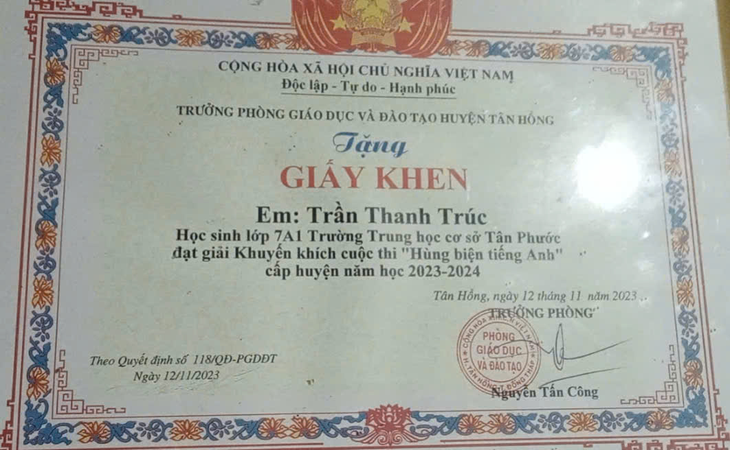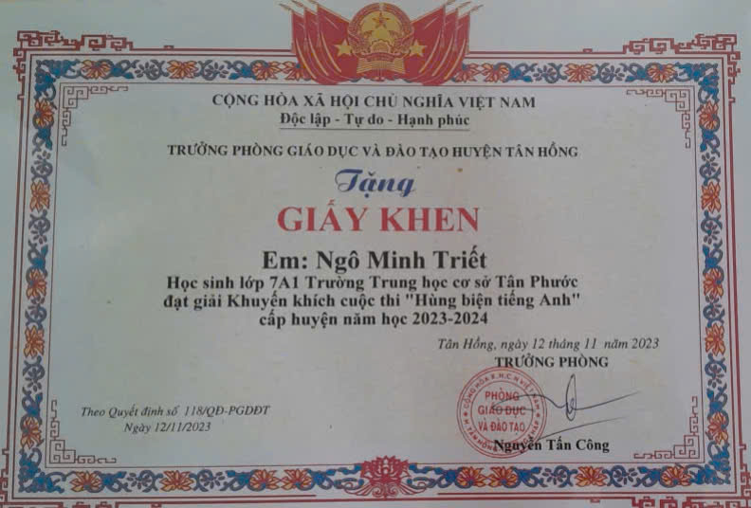Bên cạnh đó, trong cùng năm học, học sinh lớp 7A1 tham gia hội thi hùng biện Tiếng Anh cấp huyện năm học 2023-2024, đạt giải khuyến khích

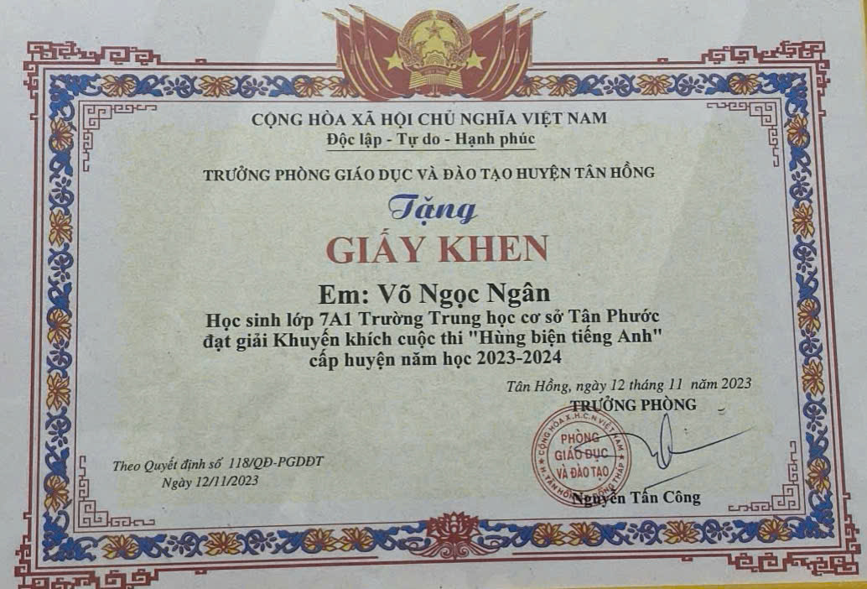

Hình ảnh giấy khen của học sinh lớp 7A1, tham gia hội thi hùng biện Tiếng Anh

cấp huyện năm học 2023-2024, đạt giải khuyến khích

9. Những thông tin cần được bảo mật (nếu có): Không

10. Các điều kiện cần thiết để áp dụng sáng kiến: Được nhà trường tạo điều kiện giảng dạy ở các khối lớp 7,8

11. Đánh giá lợi ích thu được hoặc dự kiến có thể thu được do áp dụng sáng kiến theo ý kiến của tác giả:

- Đối với học sinh:

+ Cải thiện kĩ năng nói Tiếng Anh: Học sinh có cơ hội thực hành giao tiếp nhiều hơn, có thể nói Tiếng Anh từ câu cơ bản, đến một đoạn văn, trình bày một chủ đề quen thuộc trong cuộc sống như sở thích, thức ăn, phim, …

+ Phát huy khả năng sáng tạo: thông qua tiết làm dự án, học sinh có thể tự do thể hiện khả năng sáng tạo, trình bài ý tưởng về một chủ đề được yêu cầu.

+ Tạo hướng thú và sự yêu thích bộ môn Tiếng Anh: Tạo động lực để các em tham gia vào các hoạt động nói một cách tích cực và được giáo viên rèn luyện kỹ năng hợp tác, làm việc nhóm.

- Đối với giáo viên:

+ Nâng cao hiệu quả dạy học: Học sinh có thể hiểu và nói Tiếng Anh trong giờ học giúp quá trình giảng dạy trở nên dễ dàng hơn, học sinh tiếp thu kiến thức nhanh chóng, hiệu quả dạy học tốt hơn.

+ Tạo hứng thú và động lực giảng dạy: Khi học sinh có thể nói Tiếng Anh một cách tự nhiên trong tiết học, giáo viên cảm thấy phấn khởi vì những kiến thức mình truyền đạt, học sinh có thể áp dụng vào thực tế, nên sẽ có nhiều động lực để người dạy tiếp tục tìm tòi, học hỏi các phương pháp giảng dạy mới giúp học sinh học tập hiệu quả hơn.

12. Đánh giá lợi ích thu được hoặc dự kiến có thể thu được do áp dụng sáng kiến theo ý kiến của tổ chức, cá nhân đã tham gia áp dụng sáng kiến lần đầu, kể cả áp dụng thử (nếu có)

13. Danh sách những người đã tham gia áp dụng thử hoặc áp dụng sáng kiến lần đầu (nếu có):

|  |  |  |  |  |  |  |
| --- | --- | --- | --- | --- | --- | --- |
| **Số**  **TT** | **Họ và tên** | **Ngày tháng năm sinh** | **Nơi công tác (hoặc nơi thường trú)** | **Chức danh** | **Trình độ chuyên môn** | **Nội dung công việc hỗ trợ** |
|  |  |  |  |  |  |  |

Tôi xin cam đoan mọi thông tin nêu trong đơn là trung thực, đúng sự thật và hoàn toàn chịu trách nhiệm trước pháp luật./.

|  |  |
| --- | --- |
|  | *Tân Hồng, ngày 31 tháng 03 năm 2025* **NGƯỜI NỘP ĐƠN**  *(Ký và ghi rõ họ tên)*  **Đinh Thị Nhật Linh** |